附件1

执业会员继续教育在线操作流程

* **如您在学习中遇到培训相关问题请联系选择的会计学院（联系方式见通知正文）。**

### 一、登录网址

1.登录中国注册会计师协会官网（[www.cicpa.org.cn](https://www.cicpa.org.cn/)）；

2.点击菜单左侧“公众服务--继续教育在线”（cmis.cicpa.org.cn）登录学习。

### 二、登录界面

登录用户类型选择“注册会计师”，用户名为执业会员编号，密码与中注协行业信息管理系统的密码一致（初始密码为空或身份证后六位，可自行修改，如忘记可点击“忘记密码”重置）。找回密码，详见附件2。

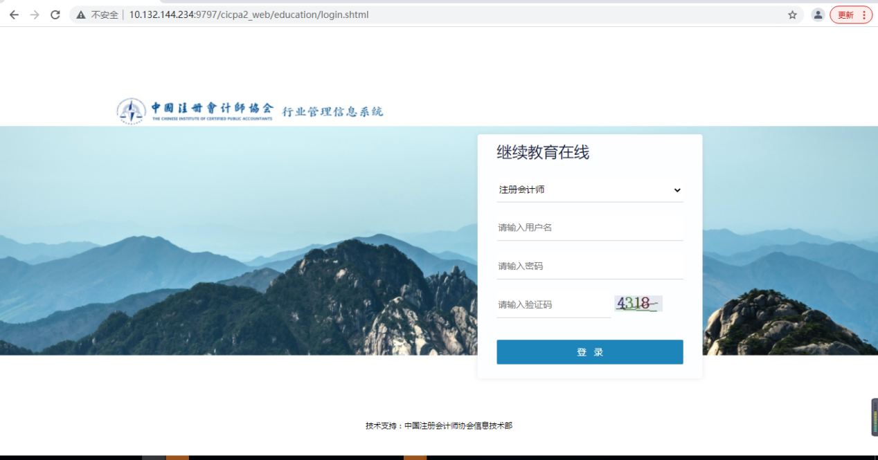

### 三、推荐课程

1、推荐课程信息页面

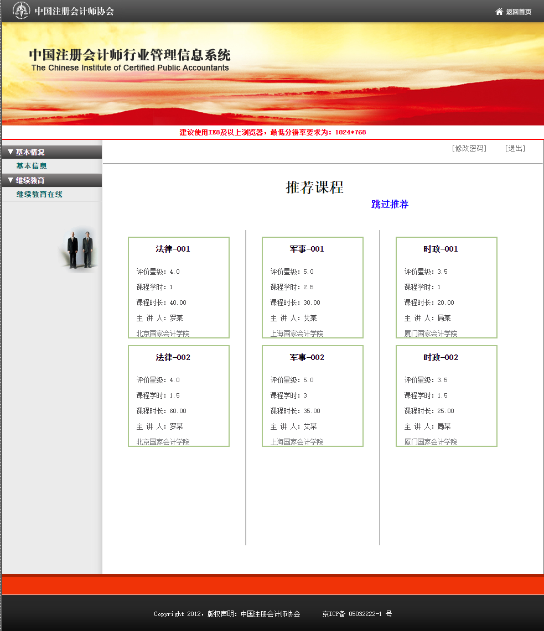

2、播放推荐课程页面

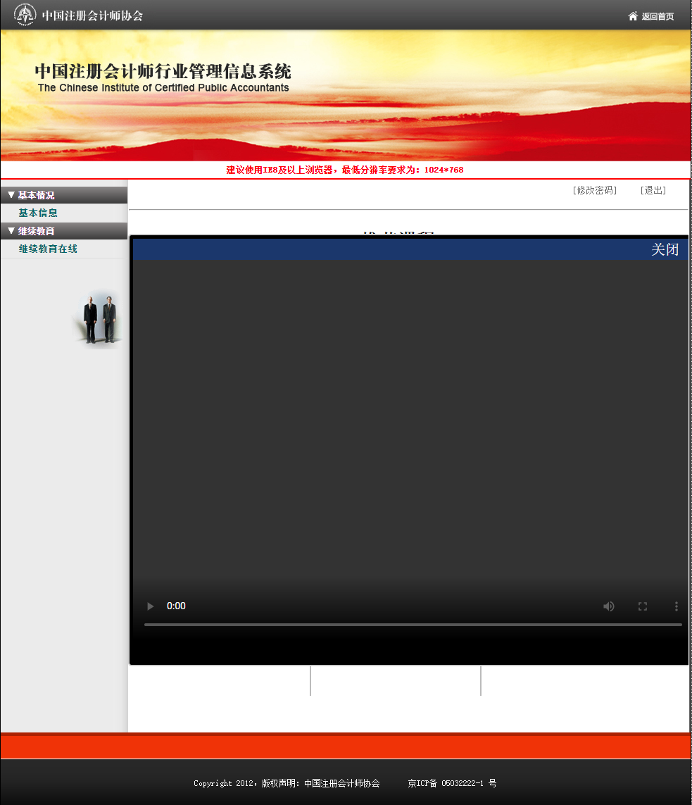

### 四、选择会院

在一个年度内，只能选择一家会院。一经选择某一家会院，则本年度内无法更改！（其他两家会院按钮置灰，不可点击）。

#### 1、选择会院前

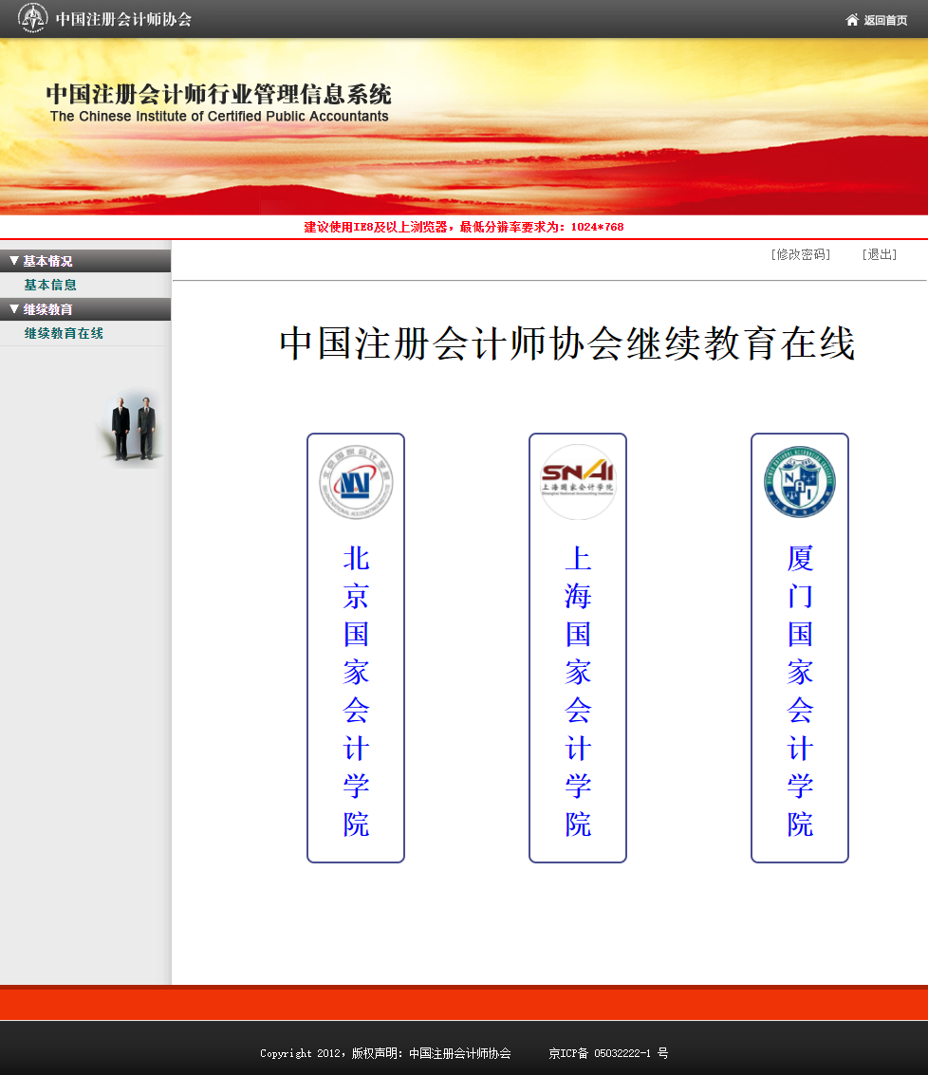

2、选择会院后（下图以选择“厦门国家会计学院”举例）

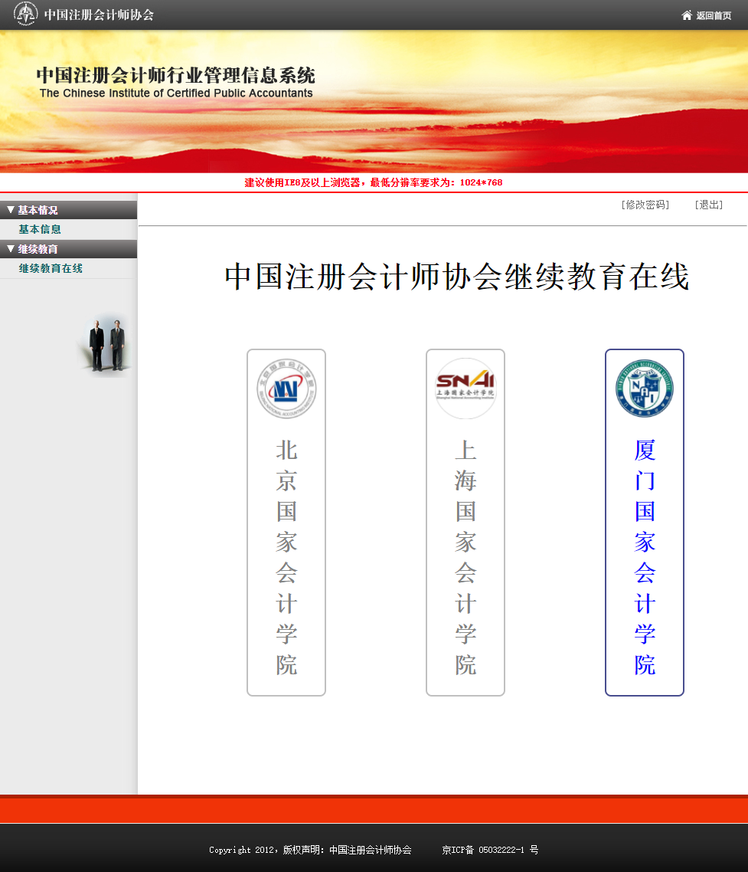

五、选择必修选修

未完成必修课学习（职业道德课程4学时）前，选修课按钮不可点击，完成必修课学习后，可以点击选修课按钮。

#### 1、未完成必修课学习

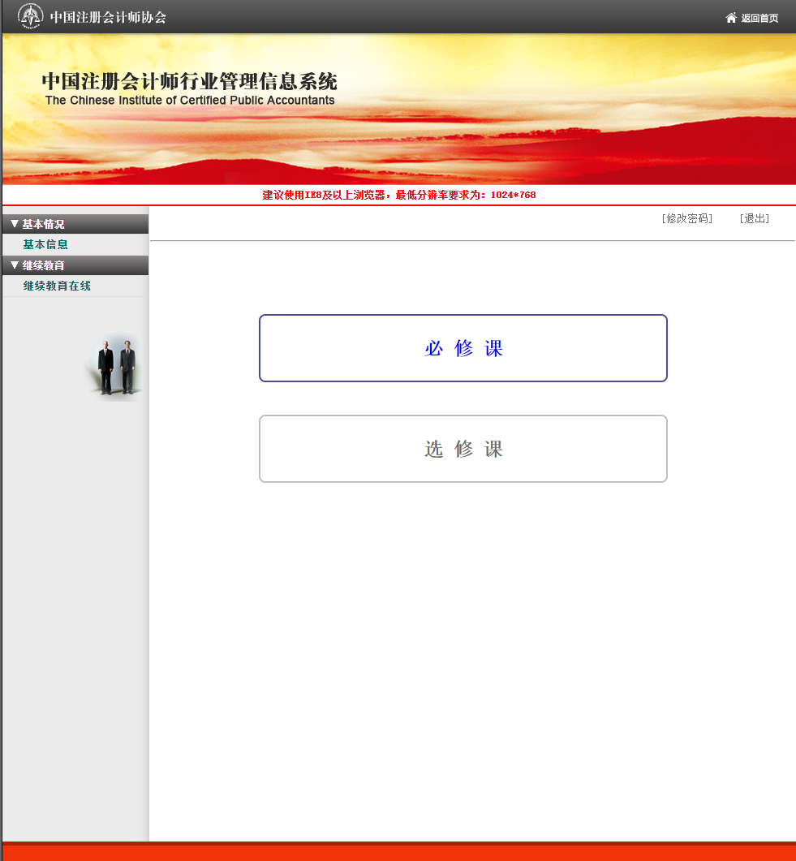

2、完成必修课学习

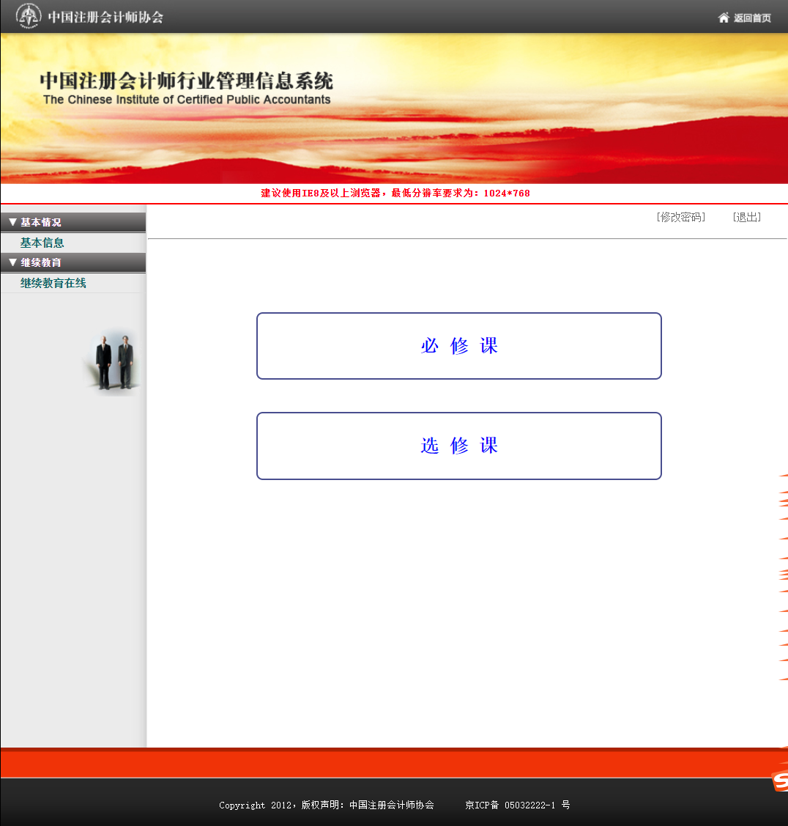

### 六、课程列表

#### 1、必修课程列表

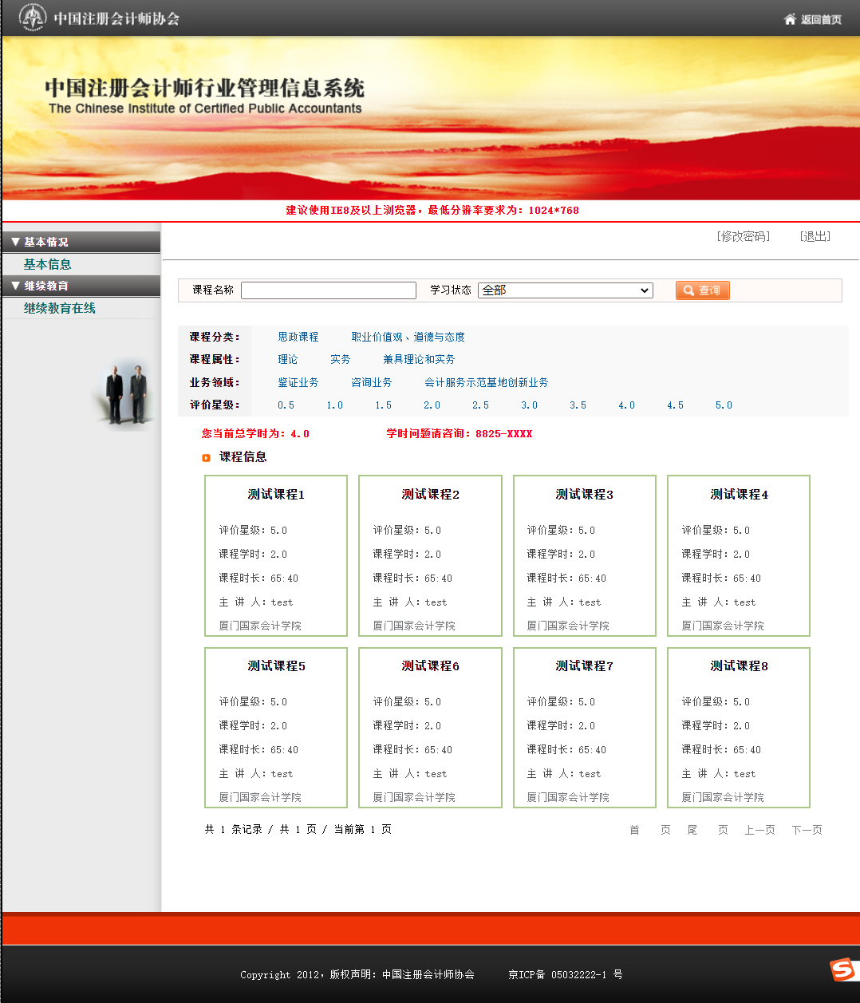

2、选修课程列表

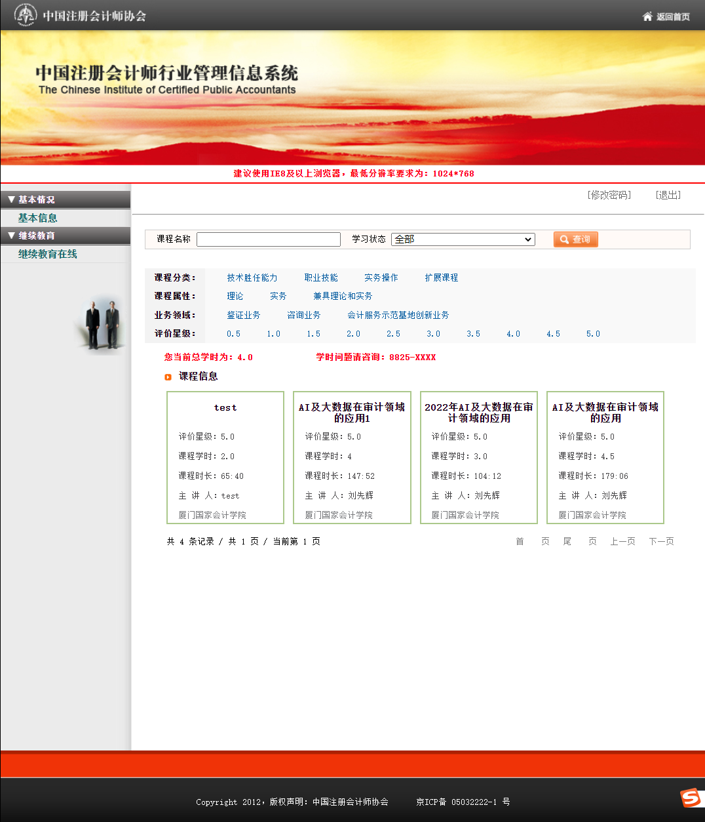

七、在线学习

#### 视频学习界面

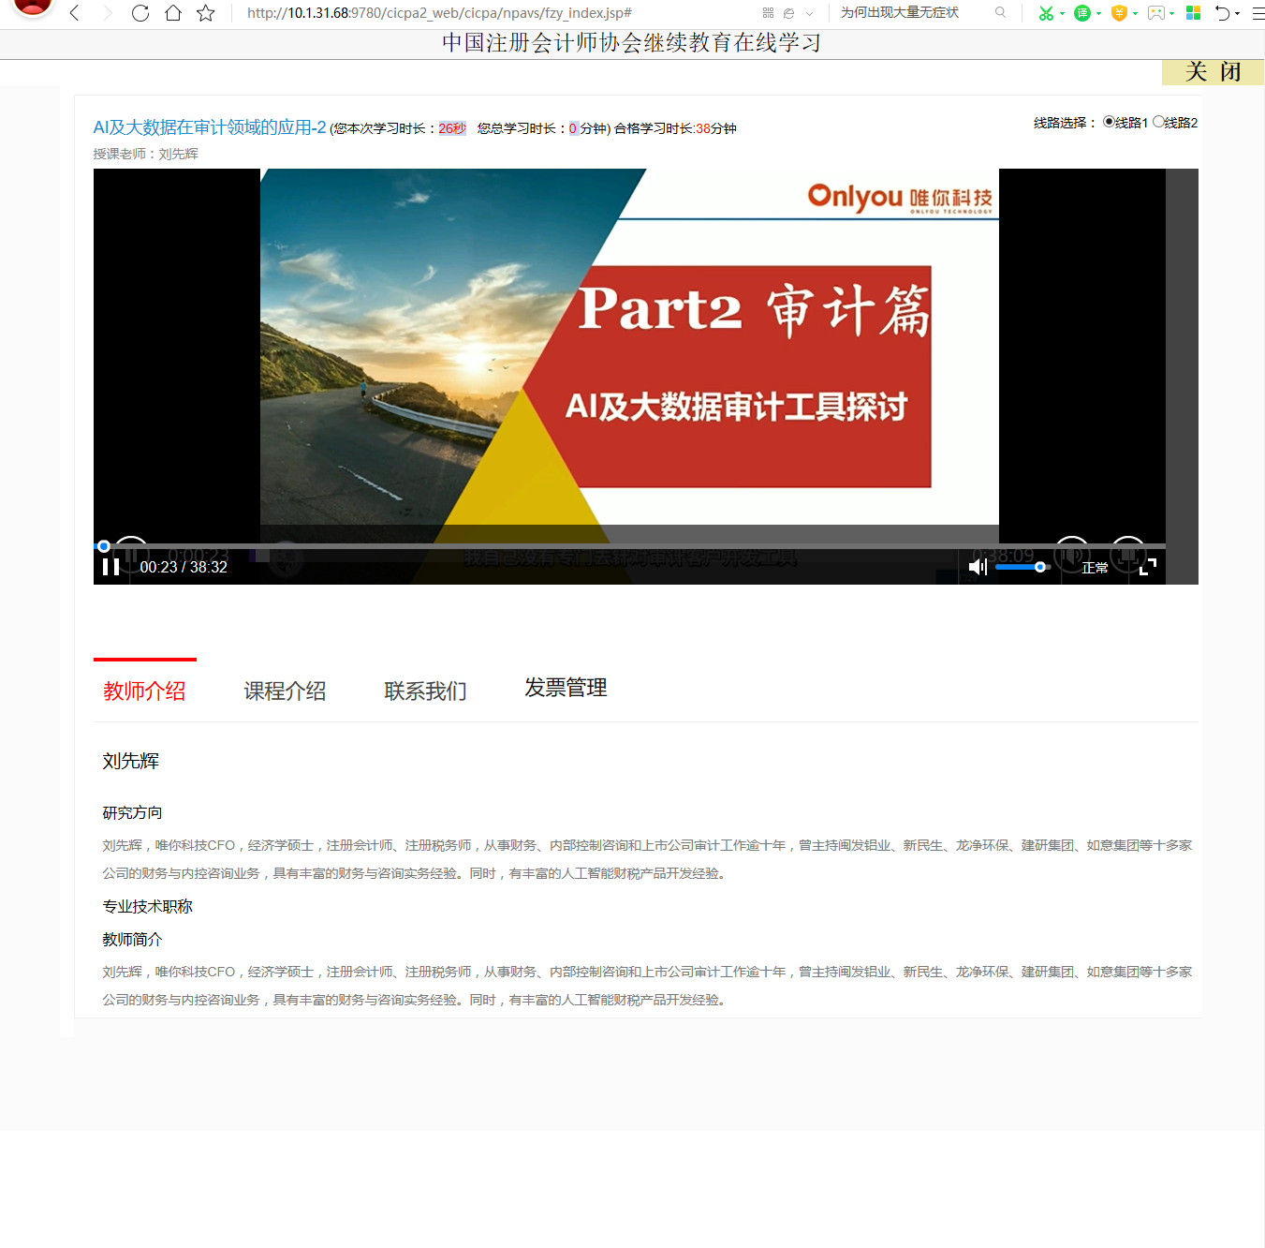八、课程评价

在线学习完成后，必须对所学课程进行评价，不进行评价的课程不计算学时，三家会院课程评价页面如下：

1、北京国家会计学院

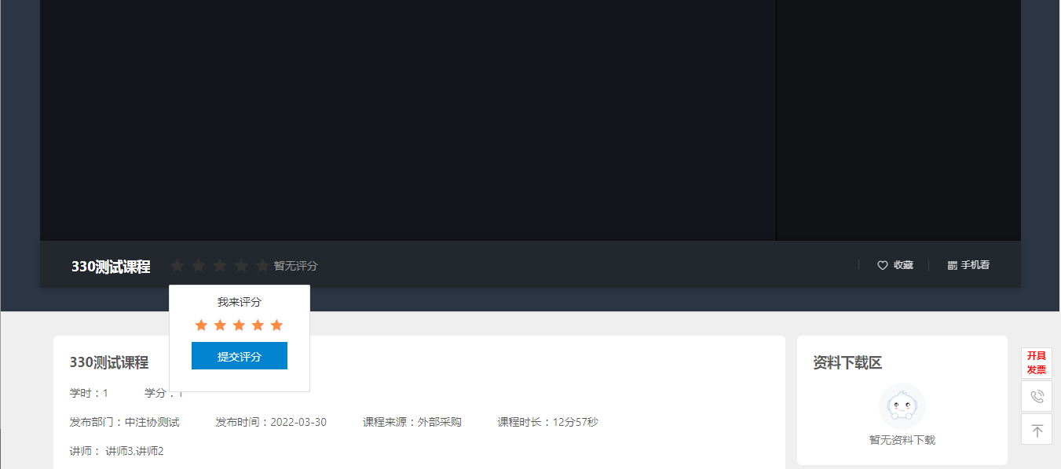

#### 2、上海国家会计学院

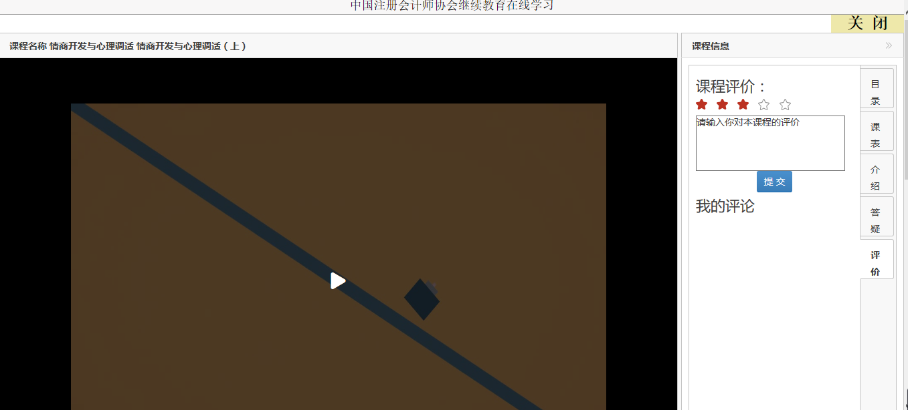

#### 3、厦门国家会计学院

